4 t Teleskoplader 340 G – kompakte Maschine für große Aufgaben
Entwickelt für den Einsatz als Teleskoplader und leistungsstarkes Multifunktionsgerät ergänzt der 340 G seit dem Frühjahr 2022 die SENNEBOGEN Multi Line. Vor allem bei herausfordernden Aufgaben in der Recyclingbranche überzeugt die neue 4-Tonnen-Maschine mit ihrem robusten Design und der serienmäßig hochfahrbaren Komfortkabine.
Gebaut, um die Anforderungen im harten Materialumschlag zu meistern, ist der 340 G vor allem eines: Robust und leistungsstark. Ein massiver Stahlbaurahmen und eine durchdachte Formgebung des Teleskopauslegers sorgen für Zuverlässigkeit und Langlebigkeit im anspruchsvollen Dauerbetrieb. Die Kombination aus kompakten Maschinenmaßen, 4 t Traglast, einer Stapelhöhe von 7,70 m sowie ein beachtlich langer Radstand von 3,10 m, der Standsicherheit in jeder Situation garantiert, machen den Teleskoplader zum wahren Allrounder in Recyclingbetrieben, Kompostanlagen, Kommunen und der Industrie.

Ein Teleskoplader wie kein anderer: Die Vorteile der SML-Power
Der komplett neu entwickelte SENNEBOGEN Teleskoplader vereint die Vorteile aus der Telehandler- und Radladertechnik in einer Maschine. Diese einzigartige Konzeption ist in dem Begriff SML-Power zusammengefasst. SML-Power steht für beste Kraftübertragung und maximale Losbrechkräfte durch Z-Kinematik. Hinzu kommt der mächtige Antriebsstrang, der hohe Zugkräfte und Fahrgeschwindigkeiten ermöglicht, sowie die multifunktionale Einsatzvielfalt, denn die leistungsstarke Hydraulik erlaubt den Betrieb zahlreicher Anbaugeräte. Der serienmäßig verbaute Umkehrlüfter sorgt für optimalen Lufteinlass auch an staubingen Orten und damit für beste Kühlleistung und Performance im harten Dauerbetrieb.

Das Alleinstellungsmerkmal: die hochfahrbare Kabine
Gekrönt wird das einzigartige Maschinenkonzept durch die hochfahrbare Komfortkabine Multicab, die beim 340 G serienmäßig verbaut ist. Großzügige Glasflächen gewähren einen 360° Rundumblick, zudem lässt sich die Kabinenerhöhung stufenlos und bequem über Fußpedale in der Kabine steuern. Bei einer Augenhöhe von bis zu 4,10 m genießt der Fahrer optimale Sichtverhältnisse im Ladevorgang, denn sie erlaubt eine gute Sicht über den Ausleger sowie den direkten Blick von oben herab in die LKW und Container.
Natürlich kommt bei der neuen Multicab auch der Fahrerkomfort nicht zu kurz: unterstützt von ergonomisch angeordneten, mitschwingenden Bedienelementen und dem luftgefederten Komfortsitz, sowie geschützt vor übermäßigen Lärm und Bewegungsschwingungen, kann sich der Fahrer auf das Wesentliche konzentrieren. Die serienmäßige Klimaanlage sorgt für einen angenehmen Arbeitsplatz, das ganze Jahr.

Flexibel und multifunktionell
Flexibel sind beim 340 G nicht nur die Arbeitsmodi: Im Straßenmodus erreicht der Teleskoplader im stufenlosen Fahrantrieb mit seinem modernen 100 kW Stufe V Dieselmotor bis zu 40 km/h. Im Staplermodus erweist er sich als besonders wendig, arbeitet feinfühliger und energiesparender, während er im Lademodus alle Kraftreserven mobilisiert, um Schüttgüter optimal zu verladen und zu transportieren.
Darüber hinaus ist die Maschine generell individuell konfigurierbar und lässt sich auf die Anforderungen in der Industrie, des anspruchsvollen Materialumschlags, Recyclings, Biogasanlagen oder von Lohnunternehmern spezialisieren. Mit dem hydraulischen Schnellwechselsystem von SENNEBOGEN können unterschiedlichste Anbaugeräte auf Knopfdruck gewechselt werden, ebenso ist die Ausstattung mit Anhänger problemlos möglich.

Zu sehen auf der bauma 2022
Erleben Sie den SENNEBOGEN 340 G vom 24.10. bis 31.10. auf dem SENNEBOGEN Stand am Freigelände FM.712, Messe München.

Bildunterschrift:
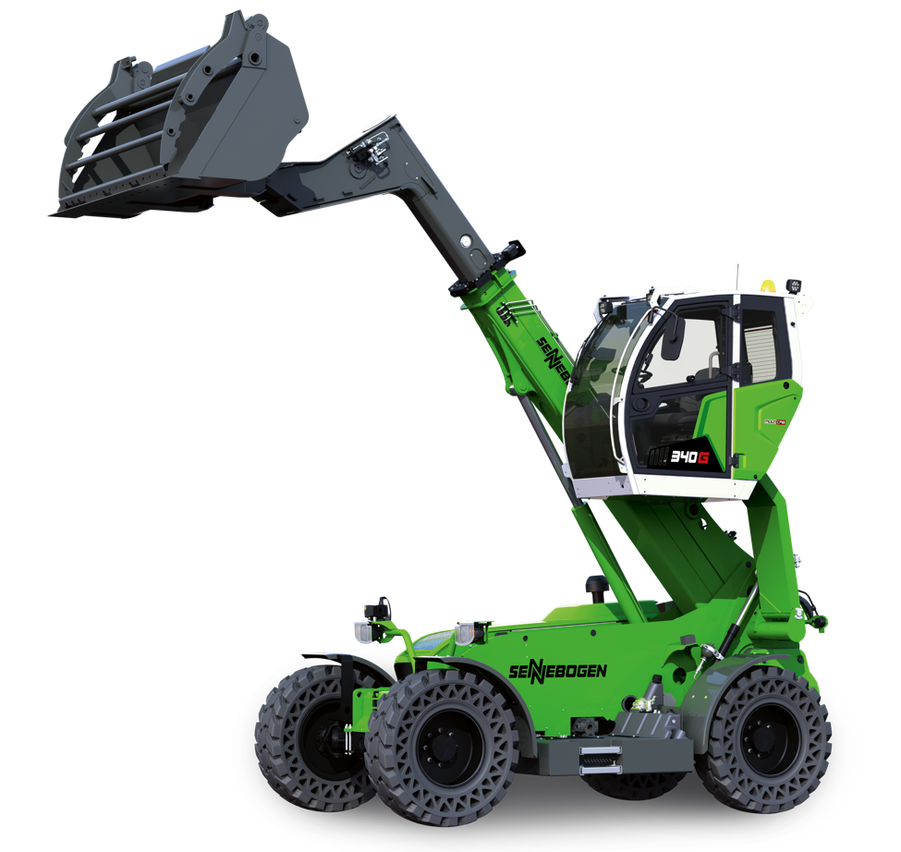
Bild 1: Gebaut, um die Anforderungen im harten Materialumschlag zu meistern: der neue 4 Tonnen Teleskoplader SENNEBOGEN 340 G. Zu sehen auf der bauma 2022.
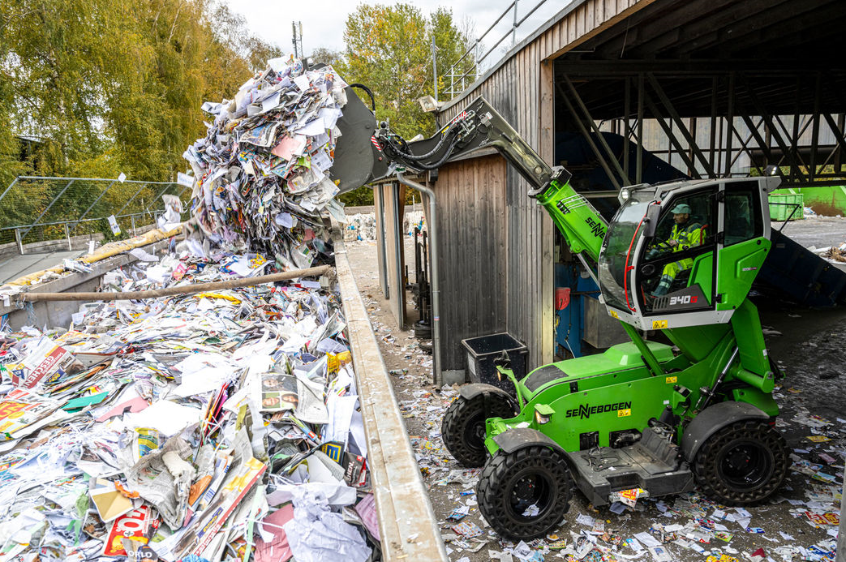
Bild 2: Die Sichthöhe von bis zu 4,10 m erlaubt dem Fahrer optimale Sichtverhältnisse im Ladevorgang.

